LAPORAN TUGAS 1 TUTON
ANALISIS DAN VISUALISASI DATA
(STSI4204)



DISUSUN OLEH:
NAMA : I KD WIJAYA SASHMITHA ADHI C
NIM : 048068753
PRODI : SISTEM INFORMASI
FAKULTAS : SAINS DAN TEKNOLOGI
UT - DAERAH : DENPASAR

UNIVERSITAS TERBUKA
2026
- SOAL
Tugas Tutorial 1
1. Berikut ini adalah data kecepatan mobil dan jarak yang ditempuh mobil hingga berhenti. (Skor 30, Modul 1 KB 1.5)
No. | Kecepatan (km/h) | Jarak (meter) | No. | Kecepatan (km/h) | Jarak (meter)
1 | 4 | 2 | 26 | 16 | 55
2 | 4 | 10 | 27 | 16 | 35
3 | 7 | 4 | 28 | 17 | 40
4 | 7 | 20 | 29 | 17 | 30
5 | 8 | 17 | 30 | 17 | 44
6 | 8 | 13 | 31 | 17 | 50
7 | 9 | 18 | 32 | 17 | 46
8 | 10 | 28 | 33 | 18 | 53
9 | 10 | 33 | 34 | 18 | 70
10 | 11 | 18 | 35 | 18 | 80
11 | 11 | 26 | 36 | 19 | 36
12 | 12 | 12 | 37 | 19 | 46
13 | 12 | 24 | 38 | 20 | 68
14 | 12 | 22 | 39 | 20 | 34
15 | 13 | 28 | 40 | 20 | 48
16 | 13 | 24 | 41 | 20 | 50
17 | 13 | 32 | 42 | 20 | 56
18 | 13 | 34 | 43 | 21 | 60
19 | 14 | 43 | 44 | 22 | 64
20 | 14 | 24 | 45 | 23 | 56
21 | 14 | 30 | 46 | 24 | 72
22 | 14 | 58 | 47 | 24 | 90
23 | 15 | 80 | 48 | 24 | 92
24 | 15 | 20 | 49 | 25 | 110
25 | 15 | 24 | 50 | 25 | 85

Gunakan R untuk menghitung nilai berikut (jawaban harus melampirkan hasil kerja di R):
• a. Rata-rata kecepatan mobil (10)
• b. Rata-rata jarak yang ditempuh mobil (10)
• c. Standar deviasi data jarak yang ditempuh mobil (10)
2. Berdasarkan tabel pada soal nomor 1, gunakan program R untuk membuat plot dan interpretasikan hasilnya! (Skor 50, Modul 1 KB 1.16)
• a. Scatter plot dari data kecepatan dan jarak (10)
• b. Interpretasi scatter plot yang diperoleh (15)
• c. Histogram untuk data kecepatan mobil (10)
• d. Interpretasi histogram yang diperoleh (15)
3. Thomas memperoleh nilai 80 untuk ujian Matematika dengan rata-rata kelas 75 dan standar deviasi 10. Untuk ujian bahasa Inggris, Thomas memperoleh nilai 75 dengan rata-rata kelas 70 dan standar deviasi 8. Hitunglah koefisien keragaman untuk nilai ujian Matematika dan bahasa Inggris Thomas! (Skor 20, Modul 1 KB 1.31)
- Program
Program ditulis dalam bahasa R memakai VS Code. Semua jawaban ada di satu file tugas1-stsi4204.R, bisa dijalankan sekaligus dengan perintah Rscript tugas1-stsi4204.R atau baris per baris dengan Cmd + Enter. Plot otomatis tersimpan sebagai scatter-kecepatan-jarak.png dan histogram-kecepatan.png.
# Tugas Tutorial 1 Analisis dan Visualisasi Data (STSI4204)

# --- Data soal nomor 1 ---
kecepatan <- c(4, 4, 7, 7, 8, 8, 9, 10, 10, 11,
11, 12, 12, 12, 13, 13, 13, 13, 14, 14,
14, 14, 15, 15, 15, 16, 16, 17, 17, 17,
17, 17, 18, 18, 18, 19, 19, 20, 20, 20,
20, 20, 21, 22, 23, 24, 24, 24, 25, 25)

jarak <- c(2, 10, 4, 20, 17, 13, 18, 28, 33, 18,
26, 12, 24, 22, 28, 24, 32, 34, 43, 24,
30, 58, 80, 20, 24, 55, 35, 40, 30, 44,
50, 46, 53, 70, 80, 36, 46, 68, 34, 48,
50, 56, 60, 64, 56, 72, 90, 92, 110, 85)

mobil <- data.frame(kecepatan, jarak)
str(mobil)
summary(mobil)

# --- Soal 1 ---
# a. Rata-rata kecepatan mobil
mean(mobil$kecepatan)

# b. Rata-rata jarak yang ditempuh mobil
mean(mobil$jarak)

# c. Standar deviasi jarak yang ditempuh mobil
sd(mobil$jarak)

# --- Soal 2 ---
# a. Scatter plot kecepatan vs jarak
plot(mobil$kecepatan, mobil$jarak,
main = "Scatter Plot Kecepatan vs Jarak Berhenti",
xlab = "Kecepatan (km/h)", ylab = "Jarak (meter)",
pch = 19, col = "steelblue")
abline(lm(jarak ~ kecepatan, data = mobil), col = "red", lwd = 2)

# pendukung interpretasi scatter plot
cor(mobil$kecepatan, mobil$jarak)
lm(jarak ~ kecepatan, data = mobil)

# c. Histogram kecepatan mobil
hist(mobil$kecepatan,
main = "Histogram Kecepatan Mobil",
xlab = "Kecepatan (km/h)", ylab = "Frekuensi",
col = "lightgreen", border = "black")

# pendukung interpretasi histogram
table(cut(mobil$kecepatan, breaks = seq(0, 25, by = 5)))
median(mobil$kecepatan)

# --- Soal 3 ---
# Koefisien keragaman (KK) = s / rata-rata x 100%
kk_matematika <- 10 / 75 * 100
kk_inggris <- 8 / 70 * 100
kk_matematika
kk_inggris

# nilai baku (z-score) Thomas sebagai pembanding posisi relatif
(80 - 75) / 10
(75 - 70) / 8

# --- Simpan plot ke file PNG untuk laporan ---
png("scatter-kecepatan-jarak.png", width = 800, height = 600)
plot(mobil$kecepatan, mobil$jarak,
main = "Scatter Plot Kecepatan vs Jarak Berhenti",
xlab = "Kecepatan (km/h)", ylab = "Jarak (meter)",
pch = 19, col = "steelblue")
abline(lm(jarak ~ kecepatan, data = mobil), col = "red", lwd = 2)
dev.off()

png("histogram-kecepatan.png", width = 800, height = 600)
hist(mobil$kecepatan,
main = "Histogram Kecepatan Mobil",
xlab = "Kecepatan (km/h)", ylab = "Frekuensi",
col = "lightgreen", border = "black")
dev.off()

- Penjelasan program
Fungsi R yang dipakai:
Fungsi | Kegunaan
c() | Membuat vector dari data kecepatan dan jarak
data.frame() | Menggabungkan vector menjadi tabel data mobil
mean() | Menghitung rata-rata
sd() | Menghitung standar deviasi sampel (pembagi n - 1)
plot() dan abline(lm()) | Membuat scatter plot dan garis regresi
cor() | Menghitung koefisien korelasi
hist() | Membuat histogram
table(cut()) | Menghitung frekuensi tiap kelas histogram

Soal 1 Rata-rata dan standar deviasi
Data 50 mobil dimasukkan sebagai vector kecepatan dan jarak, lalu digabung ke data frame mobil.
mean(mobil$kecepatan) # a
mean(mobil$jarak) # b
sd(mobil$jarak) # c

Output:
[1] 15.5
[1] 42.28
[1] 24.76505

Poin | Ukuran | Hasil
a | Rata-rata kecepatan mobil | 15,5 km/h
b | Rata-rata jarak yang ditempuh mobil | 42,28 meter
c | Standar deviasi jarak | 24,77 meter

Soal 2a Scatter plot
plot(mobil$kecepatan, mobil$jarak,
main = "Scatter Plot Kecepatan vs Jarak Berhenti",
xlab = "Kecepatan (km/h)", ylab = "Jarak (meter)",
pch = 19, col = "steelblue")
abline(lm(jarak ~ kecepatan, data = mobil), col = "red", lwd = 2)
cor(mobil$kecepatan, mobil$jarak)

Output: korelasi [1] 0.8384031, garis regresi intercept -17.535 dan slope 3.859.
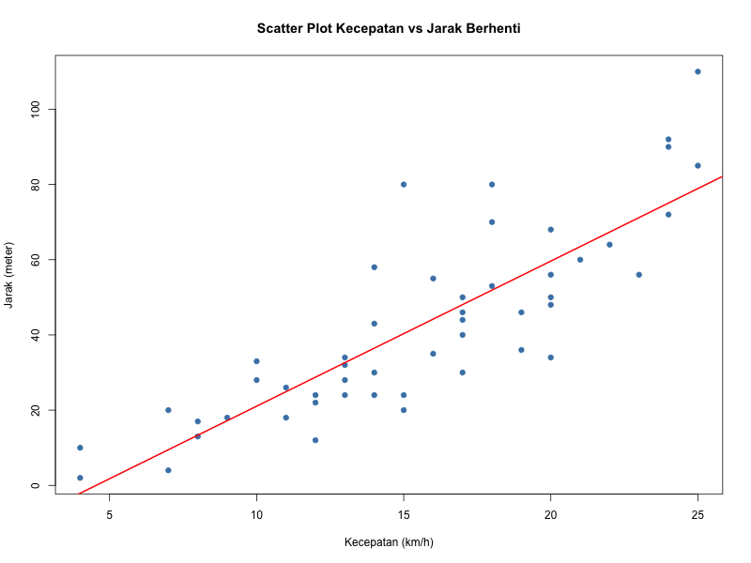
Soal 2b Interpretasi scatter plot
• Titik-titik naik dari kiri bawah ke kanan atas, artinya hubungan positif: makin tinggi kecepatan, makin jauh jarak berhenti.
• Hubungannya kuat, koefisien korelasi r = 0,838.
• Garis regresi: jarak = −17,53 + 3,86 × kecepatan. Tiap kecepatan naik 1 km/h, jarak berhenti bertambah rata-rata sekitar 3,86 meter.
• Sebaran titik makin melebar di kecepatan tinggi (18–25 km/h), jadi variasi jarak berhenti makin besar saat mobil lebih cepat.
• Ada potensi outlier, misalnya kecepatan 15 km/h dengan jarak 80 m dan kecepatan 25 km/h dengan jarak 110 m.
Soal 2c Histogram kecepatan
hist(mobil$kecepatan,
main = "Histogram Kecepatan Mobil",
xlab = "Kecepatan (km/h)", ylab = "Frekuensi",
col = "lightgreen", border = "black")
table(cut(mobil$kecepatan, breaks = seq(0, 25, by = 5)))

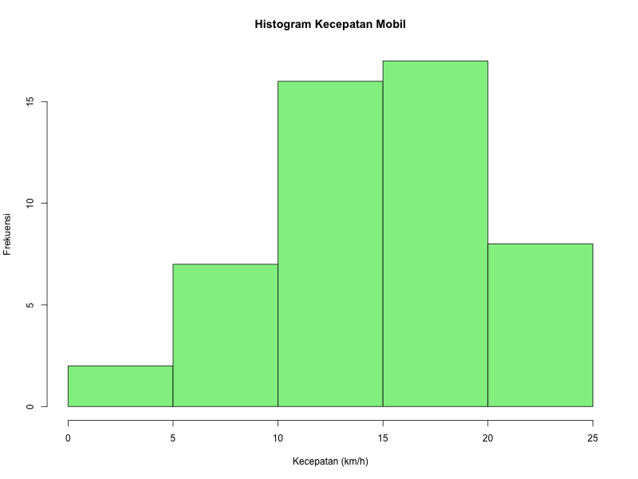
Kelas (km/h) | Frekuensi
0–5 | 2
5–10 | 7
10–15 | 16
15–20 | 17
20–25 | 8

Soal 2d Interpretasi histogram
• Sebagian besar mobil berada di kecepatan 10–20 km/h (33 dari 50 mobil = 66%).
• Kelas dengan frekuensi tertinggi ada di 15–20 km/h (17 mobil).
• Distribusi relatif simetris, sedikit condong ke kiri: mean (15,5) sama dengan median (15,5), ekor kiri (0–10 km/h) sedikit lebih panjang dengan frekuensi kecil.
• Rentang data 4–25 km/h, tidak ada nilai ekstrem yang terpisah jauh.
Soal 3 Koefisien keragaman
Rumus: KK = standar deviasi / rata-rata × 100%
kk_matematika <- 10 / 75 * 100
kk_inggris <- 8 / 70 * 100
kk_matematika
kk_inggris

Output:
[1] 13.33333
[1] 11.42857

Ujian | Rata-rata kelas | SD | KK
Matematika | 75 | 10 | 10 / 75 × 100% = 13,33%
Bahasa Inggris | 70 | 8 | 8 / 70 × 100% = 11,43%

• KK Matematika (13,33%) lebih besar dari KK Bahasa Inggris (11,43%), jadi nilai ujian Matematika lebih beragam (heterogen), sedangkan nilai Bahasa Inggris lebih seragam (homogen).
• Sebagai pembanding, nilai baku Thomas: Matematika (80 − 75) / 10 = 0,5 dan Bahasa Inggris (75 − 70) / 8 = 0,625. Posisi relatif Thomas lebih baik di Bahasa Inggris walaupun nilai mentahnya lebih kecil.
- Bukti Video dengan Link Youtube
Link YouTube: (isi link YouTube, mode Public atau Unlisted)
Link Google Drive: (isi link Google Drive, akses "Anyone with the link")
Catatan (hapus setelah dicek): video wajib menampilkan wajah; di awal sebutkan Nama, NIM, Program studi (Sistem Informasi), dan Mata kuliah; jelaskan tugas singkat, demo program dijalankan langsung, jelaskan hasil, lalu penutup singkat. Pastikan link bisa dibuka tanpa minta izin akses.
- Tangkapan Layar (Screenshot) Swafoto Bersama Layar Program
Simpan foto selfie bersama layar program (R / VS Code menampilkan output) sebagai data-analytics-using-r/swafoto-layar-program.png lalu generate ulang, atau tempel langsung di Word.
[Gambar belum ada: Swafoto bersama layar program (./swafoto-layar-program.png)]
DAFTAR PUSTAKA
(Nama penulis BMP). (tahun). MSIM4310 Analisis dan visualisasi data (Edisi ke-...). Universitas Terbuka.
R Core Team. (tahun rilis versi R yang dipakai). R: A language and environment for statistical computing. R Foundation for Statistical Computing. https://www.R-project.org/

